ОТЧЁТ

муниципального дошкольного образовательного учреждения Некоузского детского сада общеразвивающего вида № 2

*(наименование учреждения)*

**о выполнении муниципального задания на оказание муниципальных услуг (выполнение работ)**

**в отношении муниципальных учреждений Некоузского муниципального района № 1 на 2020-2022 годы**

**за 9 месяцев 2020 г.**

**(отчётный период)**

Основные виды деятельности муниципального учреждения[1]:

|  |  |  |
| --- | --- | --- |
| № п/п | Код ОКВЭД | Наименование вида деятельности |
| 1 | 85.11 | Дошкольное образование |
| 2 | 88.91 | Предоставление услуг по дневному уходу за детьми |

Часть 1. Сведения об оказываемых муниципальных услугах[2]

Раздел 1

|  |  |
| --- | --- |
| Наименование муниципальной услуги | Реализация основных общеобразовательных программ дошкольного образования |
| Код услуги по общероссийскому базовому (отраслевому) перечню или региональному перечню | БВ24 |
| Категории потребителей муниципальной услуги | Физические лица в возрасте до 8 лет |

**Показатели качества муниципальной услуги:**

|  |  |  |  |  |  |  |  |  |  |  |  |
| --- | --- | --- | --- | --- | --- | --- | --- | --- | --- | --- | --- |
| Уникальный номер реестровой записи | Содержание муниципальной услуги | Условия (формы) оказания муниципальной услуги |  | Показатели качества муниципальной услуги | | | | | | | |
| наименование показателя | единица измерения | утверждено в муниципальном задании на год | план на отчетный период4 | исполнено на отчетную дату | Допустимое (возможное) отклонение, ед. | Невыполнение показателя с учетом допустимого (возможного) отклонения, ед. | Превышение показателя, ед. | причина отклонения |
| 1 | 2 | 3 | 4 | 5 | 6 | 7 | 8 | 9 | 10 | 11 | 12 |
| 801011О.99.0.БВ24ДМ62000 | От 1 года до 3 лет | Очная, группа полного дня | Степень освоения образовательных программ | процент | 100 | 100 | 100 | 5 | - | - | - |
| Удовлетво-ренность потребителя | процент | 95,2 | 95,2 | 98,0 | 5 | - | - | - |

**Показатели объема муниципальной услуги:**

|  |  |  |  |  |  |  |  |  |  |  |  |
| --- | --- | --- | --- | --- | --- | --- | --- | --- | --- | --- | --- |
| Уникальный номер реестровой записи | Содержание муниципальной услуги | Условия (формы) оказания муниципальной услуги |  | Показатели объема муниципальной услуги | | | | | | | |
| наименование показателя | единица измерения | утверждено в муниципальном задании на год | план на отчетный период4 | исполнено на отчетную дату | допустимое (возможное) отклонение, ед. | Невыполнение показателя с учетом допустимого (возможного) отклонения, ед. | Превышение показателя, ед. | причина  отклонения |
| 1 | 2 | 3 | 4 | 5 | 6 | 7 | 8 | 9 | 10 | 11 | 12 |
| 801011О.99.0.БВ24ДМ62000 | От 1 года до 3 лет | Очная, группа полного дня | Число обучающихся | человек | 26 | 26 | 22 | 1 | 3 | - | дети перешли в  категорию от  3 до 8 лет |

Раздел 2

|  |  |
| --- | --- |
| Наименование муниципальной услуги | Реализация основных общеобразовательных программ дошкольного образования |
| Код услуги по общероссийскому базовому (отраслевому) перечню или региональному перечню | БВ24 |
| Категории потребителей муниципальной услуги | Физические лица в возрасте до 8 лет |

**Показатели качества муниципальной услуги:**

|  |  |  |  |  |  |  |  |  |  |  |  |
| --- | --- | --- | --- | --- | --- | --- | --- | --- | --- | --- | --- |
| Уникальный номер реестровой записи | Содержание муниципальной услуги | Условия (формы) оказания муниципальной услуги | Показатели качества муниципальной услуги | | | | | | | | |
| наименование показателя | единица измерения | утверждено в муниципальном задании на год | план на отчетный период4 | исполнено на отчетную дату | допустимое (возможное) отклонение, ед. | Невыполнение показателя с учетом допустимого (возможного) отклонения, ед. | Превышение показателя, ед. | причина отклонения |
| 1 | 2 | 3 | 4 | 5 | 6 | 7 | 8 | 9 | 10 | 11 | 12 |
| 801011О.99.0.БВ24ДН82000 | От 3 лет до 8 лет | Очная, группа полного дня | Степень освоения образовательных программ | процент | 100 | 100 | 100 | 5 | - | - | - |
| Удовлетворенность потребителя | процент | 94,2 | 94,2 | 95,0 | 5 | - | - | - |

**Показатели объема муниципальной услуги:**

|  |  |  |  |  |  |  |  |  |  |  |  |  |
| --- | --- | --- | --- | --- | --- | --- | --- | --- | --- | --- | --- | --- |
| Уникальный номер реестровой записи | Содержание муниципальной услуги | Условия (формы) оказания муниципальной услуги | Показатели объема муниципальной услуги | | | | | | | | | |
| наименование показателя | единица измерения | утверждено в муниципальном задании на год | план на отчетный период4 | исполнено на отчетную дату | допустимое (возможное) отклонение, ед. | Невыполнение показателя с учетом допустимого (возможное)  Отклонения, ед. | Превышение показателя, ед. | | причина  отклонения |
| 1 | 2 | 3 | 4 | 5 | 6 | 7 | 8 | 9 | 10 | 11 | 12 | |
| 801011О.99.0.БВ24ДН82000 | От 3 лет до 8 лет | Очная, группа полного дня | Число обучающихся | человек | 94 | 94 | 100 | 5 | - | 6 | Переход детей из категории от 1 до 3 и зачисление детей в ДОУ | |

Раздел 3

|  |  |
| --- | --- |
| Наименование муниципальной услуги | Присмотр и уход |
| Код услуги по общероссийскому базовому (отраслевому) перечню или региональному перечню | БВ19 |
| Категории потребителей муниципальной услуги | Физические лица в возрасте до 8 лет |

**Показатели качества муниципальной услуги:**

|  |  |  |  |  |  |  |  |  |  |  |  |
| --- | --- | --- | --- | --- | --- | --- | --- | --- | --- | --- | --- |
| Уникальный номер реестровой записи | Содержание муниципальной услуги | Условия (формы) оказания муниципальной услуги | Показатели качества муниципальной услуги | | | | | | | | |
| наиме-нование показателя | единица измерения | утверждено в муниципальном задании на год | план на отчетный период4 | исполнено на отчетную дату | допустимое (возможное) отклонение, ед. | Невыполнение показателя с учетом допустимого (возможное)  Отклонения, ед. | Превышение показателя, ед. | причина отклонения |
| 1 | 2 | 3 | 4 | 5 | 6 | 7 | 8 | 9 | 10 | 11 | 12 |
| 853211О.99.0.БВ19АА62000 | Физические лица за исключением льготных категорий | Группа полного дня | Удовлетво-ренность потребителя | процент | 98,2 | 98,2 | 96,0 | 5 | - | - | - |

**Показатели объема муниципальной услуги:**

|  |  |  |  |  |  |  |  |  |  |  |  |
| --- | --- | --- | --- | --- | --- | --- | --- | --- | --- | --- | --- |
| Уникальный номер реестровой записи | Содержание муниципальной услуги | Условия (формы) оказания муниципальной услуги | Показатели объема муниципальной услуги | | | | | | | | |
| наиме-нование показа-теля | единица измерения | утверждено в муниципальном задании на год | план на отчетный период4 | исполнено на отчетную дату | допустимое (возможное) отклонение, ед. | Невыполнение показателя с учетом допустимого (возможное)  Отклонения, ед. | Превышение показателя, ед. | причина  отклонения |

1. 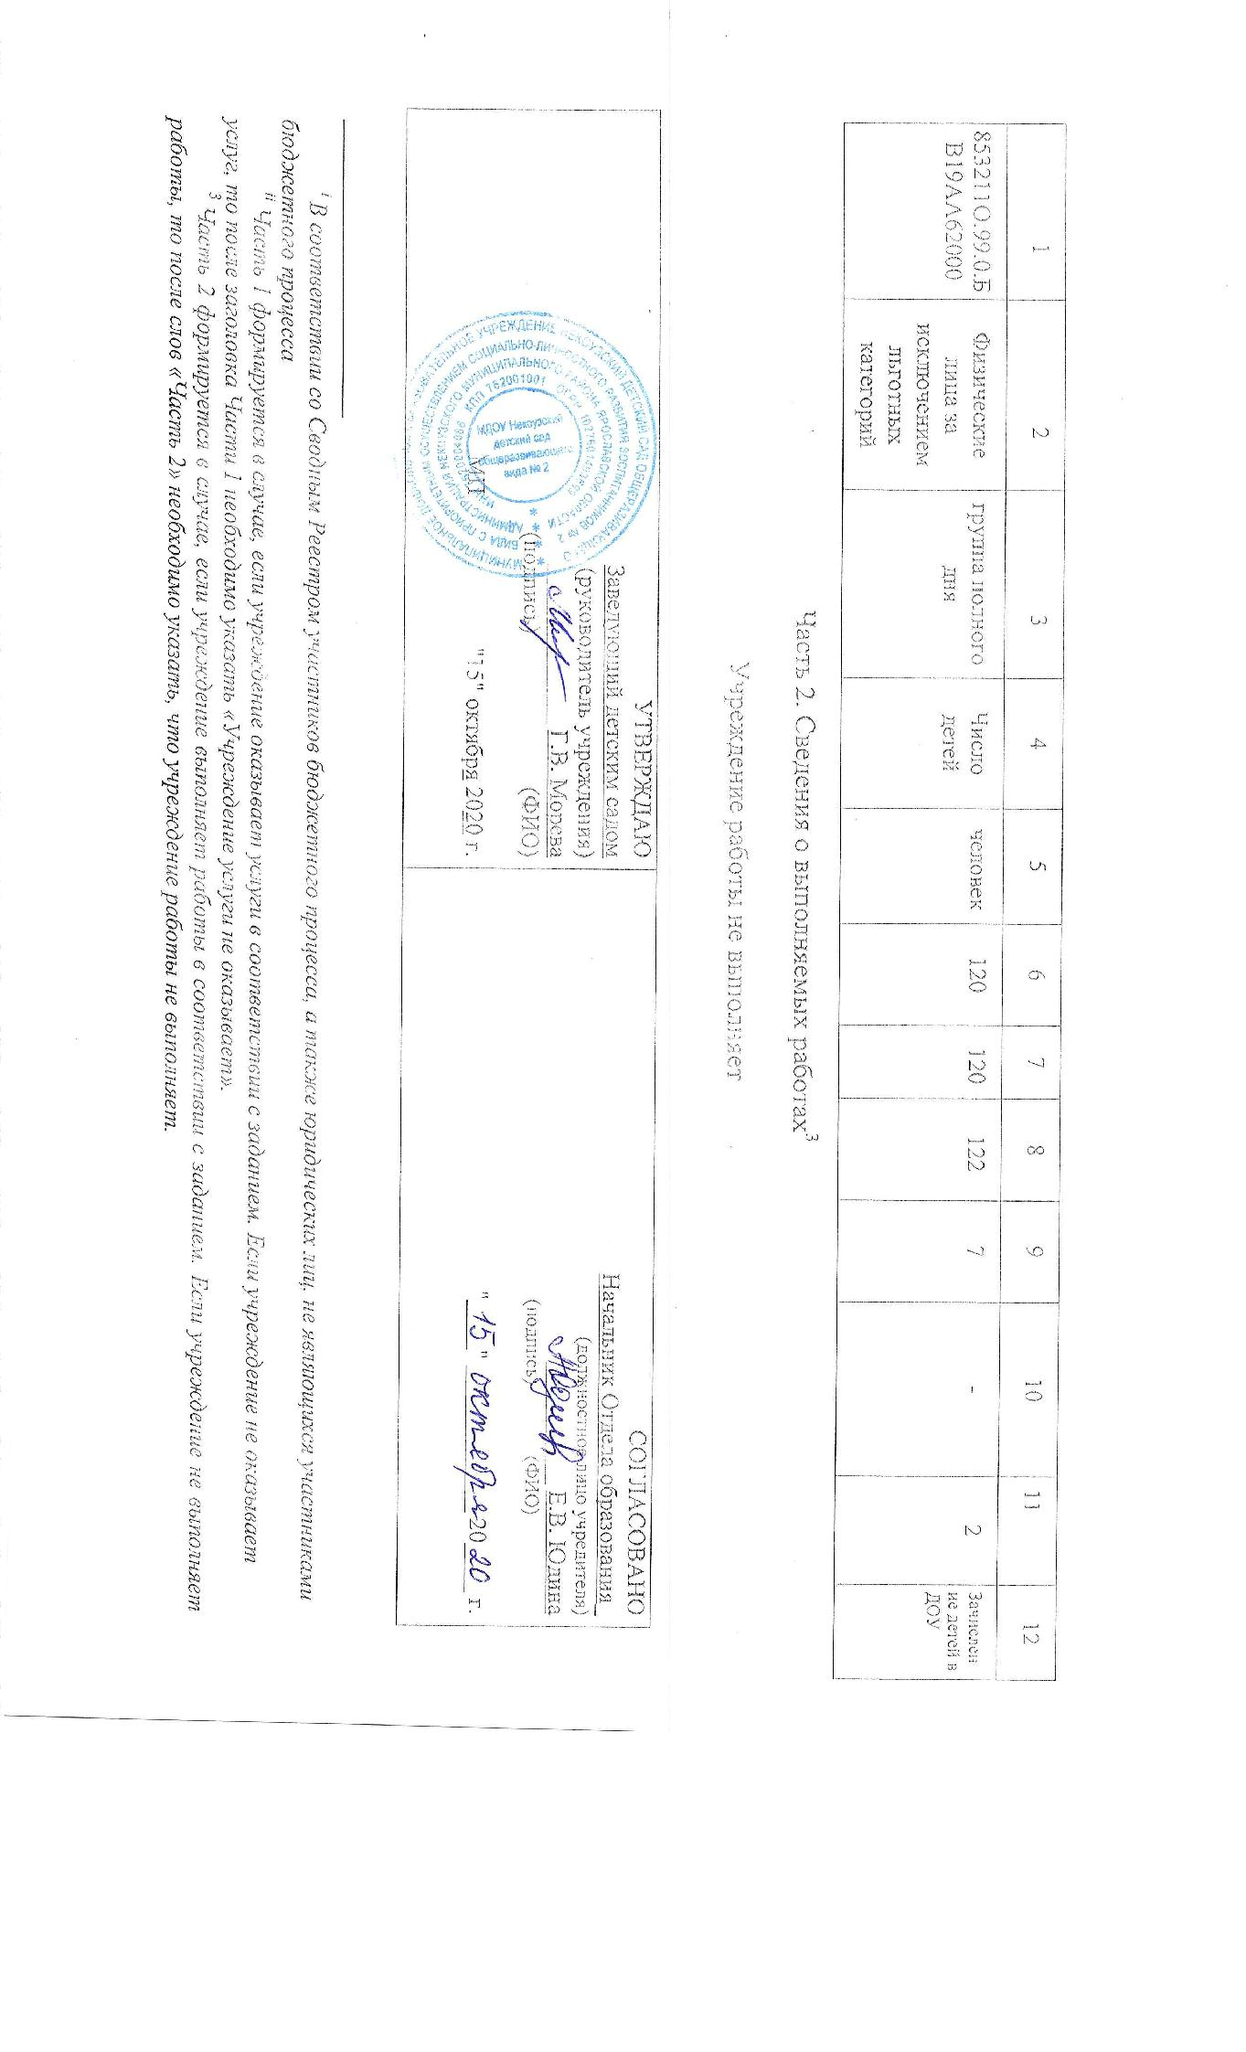
2.